**Tổng quang về bài toán dự báo**

* 1. **Lịch sử của quá trình dự báo**

Nhu cầu dự báo về một sự việc sẽ diến tiến thế nào trong tương lai đã có từ nhiều thế kỷ trước. Những dự báo đầu tiên là dự báo về các hiện tương tự nhiên, các hiện tương xã hội và hiện tượng về đời sống xã hội.

Ban đầu dự báo chỉ dựa vào những kinh nghiệm của người dự báo, dần dần dự báo đã được hỗ trợ bởi công nghệ giúp cho kết quả dự báo chính xác hơn.

Có rất nhiều các phương pháp dự báo đã được nghiên cứu và cho ra đời như: Phương pháp hồi quy bội, phương pháp Delphi, phương pháp Cross Impact Matrices, phương pháp ARIMA (kết hợp của AR – Autoregressive và MA – Moving Average)…

Có rất nhiều cách phân loại dự báo như:

Dựa vào thời gian dự báo phân làm ba loại là: Dự báo dài hạn, dự báo trung hạn và dự báo ngắn hạn.

Theo phương pháp dự báo lại được phân thành: Dự báo bằng phương pháp chuyên gia, dự báo theo phương trình hồi quy, dự báo dựa vào dãy số thời gian…

* + 1. **Khái niệm về dự báo**

Dự báo là một khoa học và nghệ thuật tiên đoán những sự việc sẽ xảy ra trong tương lai.

Dự báo có tính khoa học vì nó dựa trên những số liệu thu thập được từ quá khứ và căn cứ vào kết quả phân tích các nhân tố ảnh hưởng đến kết quả dự báo.

Tính nghệ thuật của dự báo là dựa trên những kinh nghiệm thực tế và khả năng phán đoán của các chuyên gia để đưa ra được những dự đoán với độ chính xác cao nhất.

* + 1. **Mục đích của dự báo**

Đưa ra được quyết định chính xác, nhất quán: Phân tích dự báo sẽ cung cấp thông tin chi tiết về đối tượng dự báo từ đó sẽ đưa ra được các hành động chiến lược. Phân tích dự báo được thực hiện liên tục và cho kết quả đáng tin cậy nhờ có sự hỗ trợ của kỹ thuật. Các quyết định sẽ được đưa ra một cách nhất quán, công bằng chứ không phải dựa trên tính chủ quan của con người.

Giải quyết công việc nhanh hơn: Dự báo sẽ trả lời các câu hỏi phức tạp và xử lý chúng với độ chính xác cao trong khoảng thời gian ngắn. Có những quyết định trước đây phải mất hàng giờ hoặc vài ngày thì nhờ có sự hỗ trợ của khoa học chỉ còn vài phút hoặc vài giây.

Giảm chi phí do giảm rủi ro: Với sự hiểu biết về đối tượng giúp các nhà lãnh đạo đánh giá được chính xác những rủi ro và giảm tổn thất.

* + 1. **Những thách thức trong phân tích dự báo**

Mục đích của dự báo là để giúp cải tiến về hiệu quả, hỗ trợ ra quyết định của các nhà lãnh đạo. Tuy nhiên, không phải lúc nào dự báo cũng chính xác, một số yếu tố ảnh hưởng đế độ chính xác của dự báo là: Trở ngại trong quản lý, dữ liệu, xây dựng mô hình và quá trình triển khai.

Những trở ngại trong quản lý. Thông thường để triển khai mô hình dự báo đòi hỏi có sự chuyển đổi về các nguồn lực cho tổ chức nên cần có sự hỗ trợ từ các nhà lãnh đạo để chuyển các mô hình từ nghiên cứu sang vận hành.

Những trở ngại về dữ liệu. Các mô hình thường yêu cầu dữ liệu dưới dạng một bảng hoặc bảng có chứa hàng và cột (dữ liệu hai chiều). Nếu dữ liệu được lưu trữ trong các cơ sở dữ liệu thì cần phải kết nối các cơ sở dữ liệu để tạo ra một bảng.

Trở ngại trong việc xây dựng mô hình. Trở ngại lớn nhất là quá tải, tức là mô hình quá phức tạp và yêu cầu phải ghi nhớ dữ liệu huấn luyện. Hai trở ngại với mô hình là: Thứ nhất mô hình thực hiện kém với dữ liệu mới và việc giải thích mô hình không đáng tin cậy. Thứ hai, các nhà xây dựng mô hình quá tham vọng vào mô hình được xây dựng trên dữ liệu có sẵn trong khoảng thời gian nhất định. Cách tốt nhất để khắc phục là xây dựng một mô hình đơn giản sau đó có thể được cải tiến sau khi chạy thử nghiệm.

Trở ngại trong triển khai mô hình. Thông thường các mô hình không quá phức tạp về mặt tính toán. Tuy nhiên, các mô hình phải được kiểm tra bởi hệ thống hoạt động và đưa ra dự đoán phù hợp với hệ thống đó.

* + 1. **Các phương pháp dự báo**

Các phương pháp dự báo được chia thành 2 phương pháp là phương pháp định tính và phương pháp định lượng.

**Phương pháp định tính:** Hay còn gọi là phương pháp dự báo chuyên gia. Phương pháp này được sử dụng khi dữ liệu không có sẵn hoặc những dữ liệu có sẵn nhưng không đầy đủ để phân tích, đánh giá. Phương pháp định tính thường được sử dụng khi đối tượng dự báo bị tác động bởi những yếu tố không thể lượng hóa được. Nguyên tắc của phương pháp này là sử dụng ý kiến đánh giá của một hay nhiều chuyên gia trong lĩnh vực liên quan. Vì vậy, để đảm bảo tính chính xác của dự báo thì phải loại trừ ý kiến chủ quan của người dự báo.

**Phương pháp định lượng:** Sử dụng các dữ liệu từ quá khứ hoặc thu thập số liệu của các dối tượng ở hiện tại để dự báo. Với phương pháp định lượng sẽ cho kết quả dự báo nhanh và có thể đo được độ chính xác của dự báo. Tuy nhiên, phương pháp này chỉ áp dụng cho dự báo ngắn và trung hạn.

Để dự báo đạt được hiệu quả cao người ta thường kết hợp cả phương pháp định tính và phương pháp định lượng.

* + 1. **Quy trình thực hiện dự báo**

Dự báo là một quá trình phức tạp nhưng về cơ bản quy trình có thể thực hiện theo các bước sau:

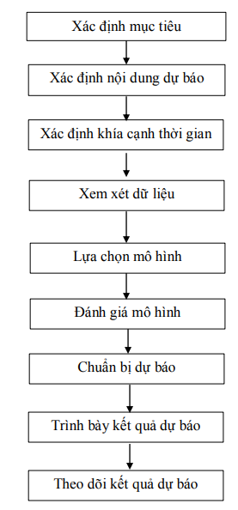

*Hình 1: Quy trình thực hiện dự báo*

**Bước 1: Xác định mục tiêu**

Xác định mục tiêu là xác định xem kết quả dự báo sẽ được sử dụng để làm gì. Mục tiêu chung của dự báo là lập kế hoạch và có những quyết định hành động hợp lý. Mục tiêu của dự báo mưa nhằm giúp việc canh tác trong nông nghiệp, đời sống hằng ngày, …

**Bước 2: Xác định nội dung dự báo**

Xác định chính xác dự báo cái gì. Ví dụ, mục tiêu chung là dự báo mưa nhưng một hệ thống dự báo gồm có: Lượng mưa, nhiệt độ, độ ẩm, …

**Bước 3: Xác định khía cạnh thời gian**

Xác định độ dài của dự báo như: Dự báo dài hạn hay dự báo ngắn hạn và dự báo có tính cấp thiết như thế nào.

**Bước 4: Xem xét dữ liệu**

Xem xét dữ liệu là xem xét đến các yếu tố của dữ liệu như: Nguồn cung cấp, các bước phân loại, đánh giá, xử lý dữ liệu trước khi sử dụng. Trong luận văn này sử dụng nguồn dữ liệu thu thập được từ Hệ thống sensor được lắp đặt ngoài trời. Vì vậy, dữ liệu là chính xác và đáng tin cậy.

**Bước 5: Lựa chọn mô hình**

Để lựa chọn mô hình thích hợp cho dự báo cần xem xét các yếu tố như: Dữ liệu đầu vào, các yêu cầu về thời gian, yêu cầu về kết quả đầu ra, tài nguyên sẵn có…

Quy trình lựa chọn mô hình dự báo có thể được lựa chọn dựa trên một số chiến lược dự báo như sau:

1. Tiền định: Dựa trên mối quan hệ mật thiết giữa hiện tại và tương lai.

2. Triệu chứng: Dựa trên những dấu hiệu hiện tại để dự báo cho tương lai.

3. Hệ thống: Tức là cho rằng xu hướng phát triển trong tương lai sẽ tuân thủ theo một quy tắc nào đó, chẳng hạn các lý thuyết về giáo dục.

Luận văn sử dụng chiến lược dự báo Triệu chứng để dự báo mưa.

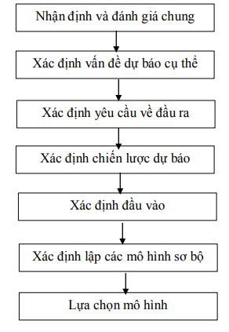

*Hình 2: Quy trình lựa chọn mô dình dự báo*

**Bước 6: Đánh giá mô hình**

Với phương pháp dự báo định tính thì cần quan tâm đến việc đánh giá mô hình nhưng với phương pháp định lượng thì phải đánh giá mức độ phù hợp của mô hình và độ chính xác của dự báo. Nếu mô hình không phù hợp thì quay lại bước 5.

Để đánh giá độ phù hợp của mô hình luận văn sử dụng 2 tiêu chí MSE (Mean Square Error - công thức 1-1) và MAE (Mean Absolute Error - công thức 1-2).

**Bước 7: Chuẩn bị dự báo**

Chuẩn bị các số liệu để phục vụ cho việc dự báo.

**Bước 8: Trình bày kết quả dự báo**

Khi trình bày dự báo phải đảm bảo tính ngắn gọn, rõ ràng, chỉ ra được độ tin cậy cảu dự báo. Có rất nhiều cách để trình bày kết quả dự báo như: Bảng biểu, đồ thị hay hình ảnh minh họa và có thể trình bày ở dạng viết hoặc dạng nói.

**Bước 9: Theo dõi kết quả dự báo**

Sau khi dự báo phải xem xét kết quả dự báo tức xem xét độ lệch giữa giá trị dự báo và giá trị thực. Mục tiêu của việc theo dõi kết quả để tìm ra lý do tại sao lại có các sai số và xác định độ lớn của các sai số, qua đó bảo trì và nâng cấp hệ thống dự báo.

* 1. **Phương pháp dự báo sử dụng mạng nơron theo đề xuất của luận văn**

Mô hình mạng nơron là mô hình có khả năng “học” từ các dữ liệu quá khứ, có thể cập nhật các tham số. Vì vậy nếu lựa chọn được các tham số tối ưu thì nó sẽ là mô hình xấp xỉ rất tốt đường cong dịch chuyển của đối tượng cần dự báo. Kết quả dự báo cũng có độ chính xác cao. Đây là mô hình được lựa chọn cho bài toán dự báo mưa của luận văn, cụ thể các vấn đề liên quan đến mạng nơron sẽ được trình bày sau.

* 1. **Đánh giá mô hình dự báo**

Để đánh giá độ chính xác của mô hình dự báo luận văn sử dụng hai đánh giá sau: Sai số bình phương trung bình (Mean Square Error):

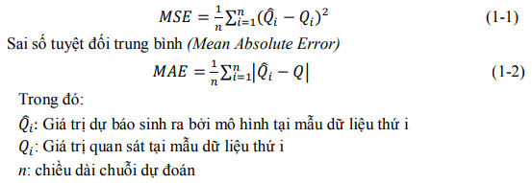

* 1. **Kết luận chương**

Dự báo là một nhu cầu thiết yếu đối với công tác quản lý vì nó mang tính định hướng cho tương lai, giúp đưa ra được những quyết định đúng đắn nhất. Trong các phương pháp dự báo hiện nay, mạng nơron tỏ ra có nhiều ưu điểm vì có mô hình tính toán linh hoạt, dễ thích nghi.

Dựa trên mô hình đã lựa chọn sau khi huấn luyện có thể đánh giá được hiệu quả của mô hình. Việc đánh giá chủ yếu dựa vào so sánh kết quả thực tế chứ chưa có phương pháp chuẩn để đánh giá.